Funksjonsfordeling i Klubbadmin
Under følger instruksjoner for funksjonsfordeling i Klubbadmin. Kommentar til bildene ligger under bildet.
- Logg inn i Klubbadmin med Idrettens ID
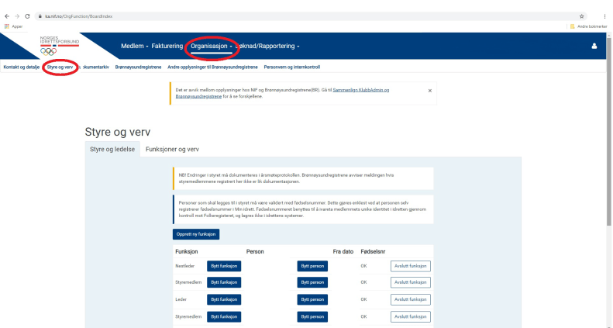
2. Klikk på “organisasjon” og deretter “styre og verv”.
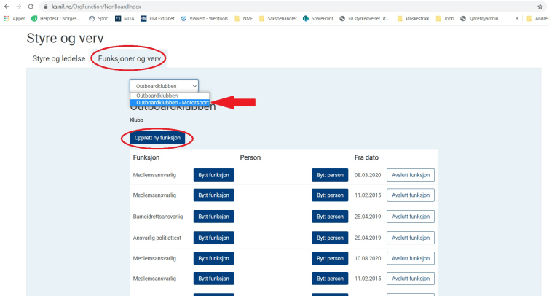
3. Trykk på “Funksjoner og verv”.
4. Velg “Klubbens navn-Motorsport” i rullegardinen.
5. Velg “Opprett ny funksjon”
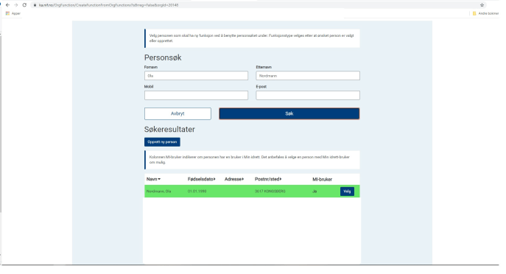
6. Søk opp personen du skal gi funksjon og trykk “velg”.
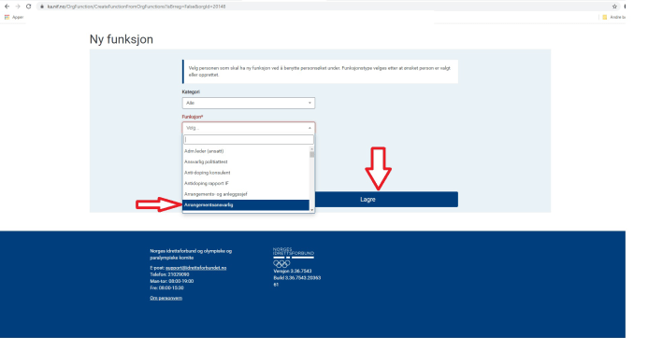
7. Velg funksjon du skal tillegge og lagre.
8. Du har nå tildelt en funksjon.

